CA认证及网上办事大厅客户端软件技术服务指南

CA证书
政府机构或企业开发的业务系统大多是基于互联网的，需要通过广泛的、开放的互联网进行数据传输。因此，不可避免地存在着由于互联网的广泛性、开放性所带来的安全隐患，例如：用户身份认证、信息的机密性、信息的完整性、信息的不可抵赖性等。  宁波财税局开发的网上办事大厅（客户端）、网上申报、个税全员申报、机打发票等互联网应用系统，涉及企业财务数据和国家财政收入等机密信息，因此，需要确保互联网数据传输的安全。根据业界实践经验，使用CA证书是解决该问题的最佳选择。 | 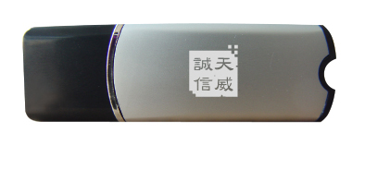
- 使用CA证书将确保用户身份真实性和互联网数据安全性  - 根据国家电子签名法，可靠的电子签名与手写签名或者盖章具有  同等的法律效力  - 企业可以不再向财税局报送纸质报表（注：开始执行时间由各地税务机关自定） | 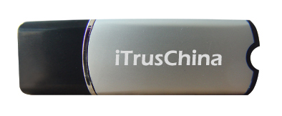

宁波财税网上办事大厅（客户端）
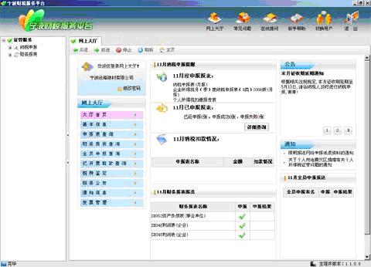  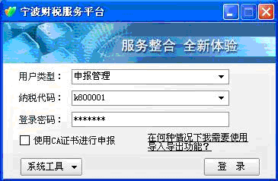 | 网上办事大厅（客户端）是市财税局推出的集纳税申报、财务报表、个税全员申报、所得税年报、机打发票等各种财税业务于一体的“一站式”服务终端，是所有企业涉税信息的统一出入口。“客户端”避免了使用网页申报容易碰到的诸多不稳定因素（如浏览器不兼容、本地操作被拦截、大数据量处理网络超时等），解决了企业端涉税软件统一管理和服务的问题，为广大纳税企业提供一体化、方便、安全的办税平台。
- 实现了所有涉税软件的整合，功能齐全，提供“一站式”服务
- 所有功能均采用CA认证技术，确保身份真实和数据传输安全
- 最大程度的便利企业使用CA证书报送各种具备法律效力的信息
- 随着纸质报表的取消，真正实现“足不出户”享受办税服务

CA认证及网上办事大厅客户端企业使用流程

使用培训 | - 培训视频，登录  - http://www.nbcs.gov.cn/cjdh/teachvideo/zxkj.html 网站，学习CA证书及客户端操作要点  - 企业申请办理CA证书，参见“附列资料一：CA证书办理须知”
初次安装 | - 已经获取安装文件的企业，按税局通知时间完成客户端软件安装  - CA证书安装步骤具体说明参见“新手入门-(3)CA驱动程序安装”  - 培训现场未领取安装文件的企业，可到财税局网站自行下载：  下载地址：https://wszg.nbcs.gov.cn/aWeb/spindex.do
CA验证登录 | - 已经完成客户端（含CA驱动）安装的企业，在领取CA证书“U盾”之后，应在正式启用前验证通过CA证书能正常登录网上办事大厅（客户端），具体操作步骤参见“新手入门-(4)CA验证登录步骤说明”。  - 验证CA证书安装正常、可用  - 验证网上办事大厅（客户端）安装正常、可用
正式启用 | - 请企业务必按税局通知的正式启用时间使用CA证书和客户端  - 使用客户端报税的企业，请注意不要再使用其它软件重复申报
日常维护 | - 财税局技术服务台热线电话：400-884-0606  - 财税局技术服务台在线支持：www.nbcs.gov.cn/jsfwt/  - 服务商提供的收费服务，企业可自行协商购买，参见浙江易桥软件有限公司网站“www.zjeqiao.com”
新手入门—(1)软件下载
（培训现场已经领取安装文件的企业可以忽略本步骤）
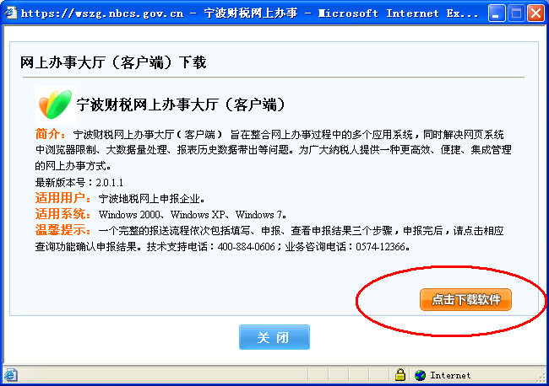
访问财税局网上报税栏目
进入“网上办事大厅（客户端）”
的下载页面。

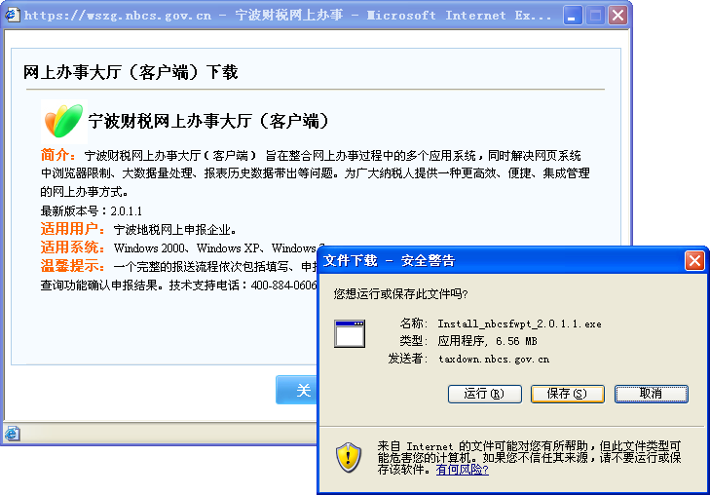

点击【保存】开始下载

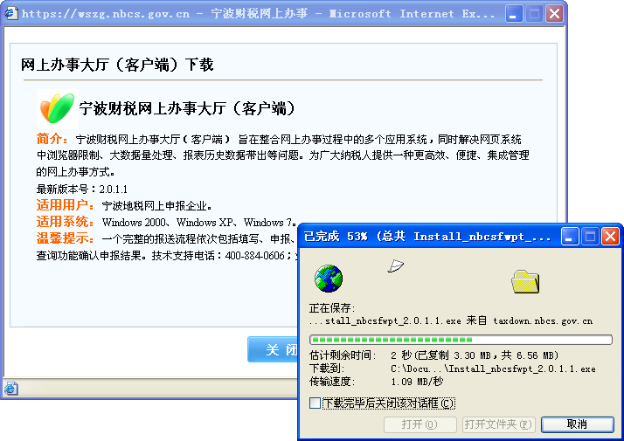
为方便查找，请将安装文件
保存到电脑桌面

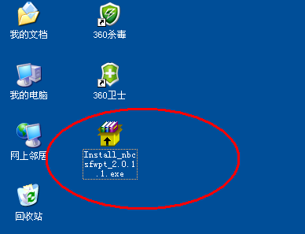

下载成功后，电脑桌面上出现“安装文件”的图标。

新手入门—(2)客户端软件安装
鼠标双击桌面上的安装文件
启动安装……

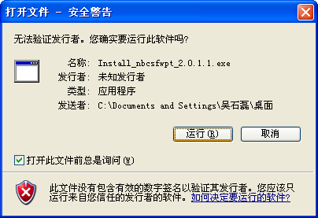

点击【运行】开始安装

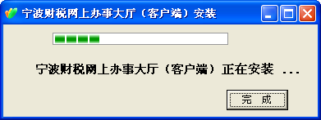

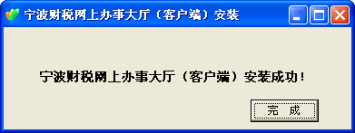
安装过程
大约需要5—10秒钟……

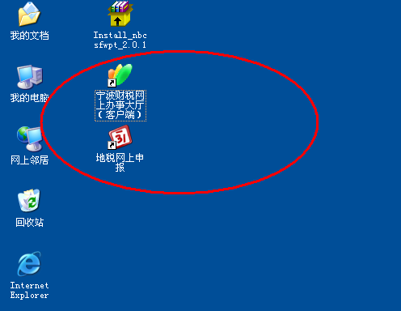

安装成功后，电脑桌面上出现
“网上办事大厅（客户端）”的图标
双击该图标，即可运行。

新手入门—(3)CA驱动程序安装

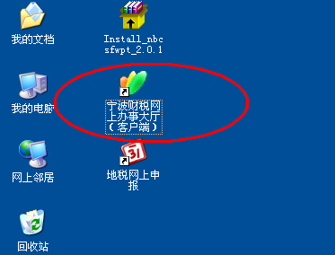
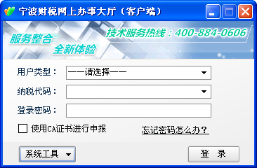
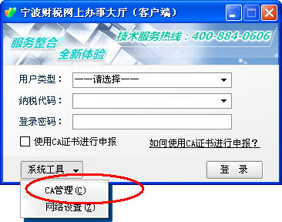

双击图标，启动客户端
显示登录界面
点击【CA管理】菜单

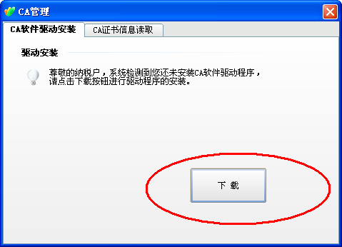
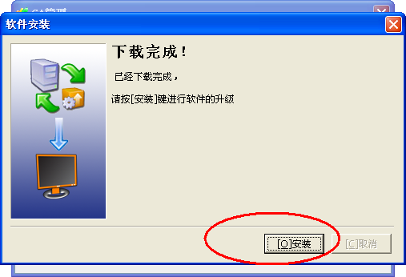
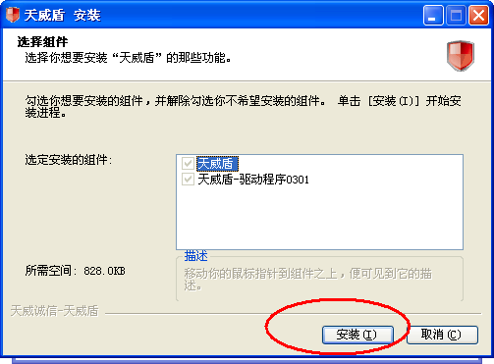

进入CA管理界面
点击【下载】按钮
下载完成后
系统提示“安装”驱动
点击【安装】按钮
启动安装

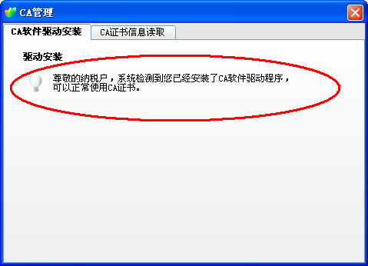
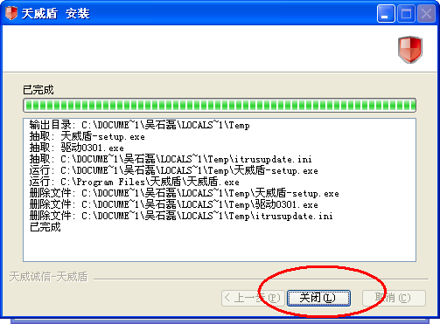
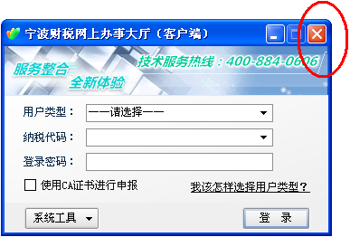

安装大约5-10秒钟
提示安装完成
系统自动检测驱动已安装
如已领取U盾，即可正常使用
安装成功后
退出客户端登录界面

新手入门—(4)CA验证登录步骤说明

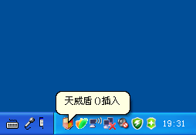
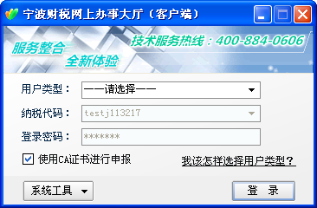
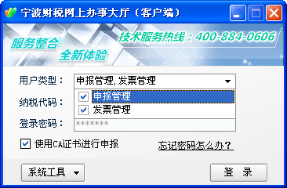

领取CA证书U盾后
插入电脑
启动客户端软件
系统自动带出CA证书
对应的身份信息
登录前需要
选择客户端用户类型

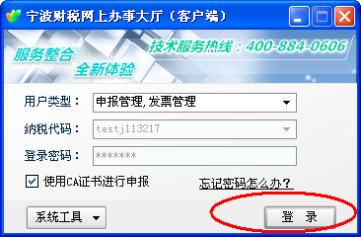
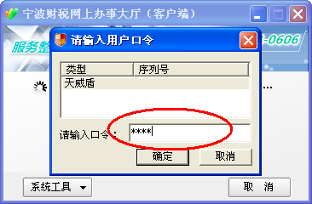
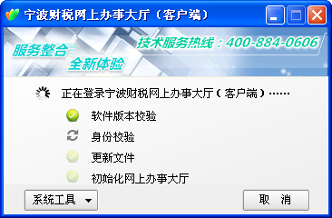

点击【登录】按钮
CA证书进行身份验证
默认口令：1111
通过身份验证后
可登录系统

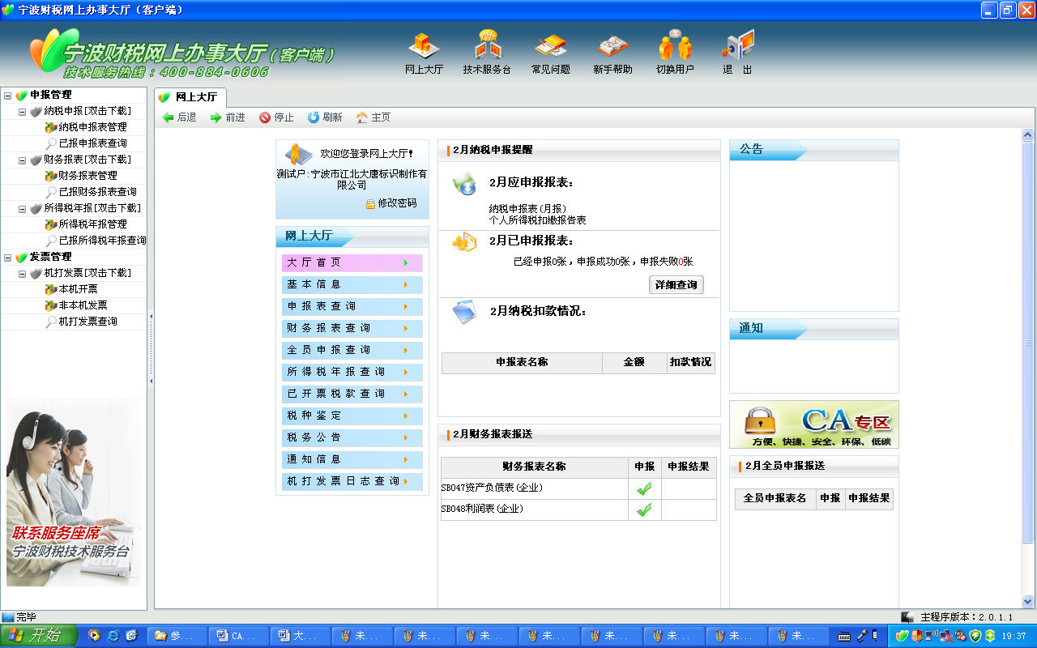



如果看到此界面，
CA证书和客户端软件均可正常使用！
（按照税局通知时间正式启用）
验证了CA与客户端之后
退出系统，拔出U盾

附列资料一：
CA证书办理须知
一、CA证书
根据<<电子签名法>>，可靠的电子签名与手写签名或者盖章具有同等的法律效力，使用CA证书将确保用户身份真实性和互联网数据安全。
二、CA证书收费标准
CA证书年服务费为150元/张•年，为鼓励企业申请使用CA证书，申领首张CA证书第一年服务费用和介质费用由市财政补助；允许企业申请多张CA证书，费用自理（180元/张）；第二年起CA证书年服务费由纳税人承担。
三、CA证书新办流程
流程图 | 步 骤 | 说 明
 | 确定  CA证书领取人 | 各单位必须委托被授权人（即《天威诚信电子签名认证证书业务登记表》上的“经办人”）领取本单位的CA证书。
 | 准备申  办资料 | CA证书申办资料清单如下：  《天威诚信电子签名认证证书业务登记表》（盖章），1份(两联)；  《天威诚信电子签名认证证书使用协议》（盖章），1份(两联)；  《组织机构代码证》（副本）复印件（盖章），1份；  《税务登记证》（国、地税，副本）复印件（盖章），1份；  《营业执照》(副本)复印件（盖章），1份；  经办人身份证复印件(二代身份证需同时复印正反面)，1份；  《宁波地税网上报税CA证书签收单》（盖章），1份(两联)。  《天威诚信电子签名认证证书业务登记表》、《天威诚信电子签名认证证书使用协议》和《宁波地税网上报税CA证书签收单》可到公司网站自行下载：  下载地址：http://www.nbca.com.cn
 | 提交申  办资料 | 向发证机构提交申办资料。
 | 领取  CA证书 | 凭《宁波地税网上报税CA证书签收单》（加盖公章）领取CA证书。
 | 验证  CA证书 | 用户在领取CA证书“天威盾”后，使用CA证书验证是否能正常登录网上办事大厅（客户端），具体操作步骤参见“CA证书的使用”。
四、CA证书补办流程
当CA证书遗失、介质损坏时，需进行CA证书的补办，流程如下：
1、通过客服电话（87304500）、网站乐语等方式告知需要补办事宜，并快递到天威诚信宁波分中心提交 《天威诚信电子签名认证证书业务登记表》 （勾补办）。
2、客服人员对提交资料进行审核，符合要求的给予补办并当日签发及送。
3、CA证书补证费 100元/张(含USB-KEY)。
五、CA证书更新流程
流程图 | 步 骤 | 说 明
 | 准备更新资料 | CA证书更新资料清单如下：  《天威诚信电子签名认证证书业务登记表》（盖章），1份(两联)；  《天威诚信电子签名认证证书使用协议》（盖章），1份(两联)；  《组织机构代码证》（副本）复印件（盖章），1份；  《税务登记证》（国、地税，副本）复印件（盖章），1份；  《营业执照》(副本)复印件（盖章），1份；  经办人身份证复印件(二代身份证需同时复印正反面)，1份。  《天威诚信电子签名认证证书业务登记表》和《天威诚信电子签名认证证书使用协议》可到公司网站自行下载：  下载地址：http://www.nbca.com.cn
 | 提交更新资料 | 提交更新资料到宁波天威诚信，最新宁波天威诚信通讯地址见：http://www.nbca.com.cn
 | 收更新身份码 | 证书更新身份识别码一般通过邮件、手机短信或传真发送。
 | 完成证书更新 | 证书更新地址：  https://ica-enroll.itrus.com.cn/nbgaoxin1  选择【更新：用户证书】—>【输入更新身份识别码】—>【更新证书】—>【完成更新】。
 | 验证CA证书 | 用户在更新CA证书“天威盾”后，使用CA证书验证是否能正常登录网上办事大厅（客户端），具体操作步骤参见“CA证书的使用”。
注：您的证书有效期必须小于30天且大于1天，才能进行远程更新，否则需携带或快递USB-KEY和更新资料到宁波天威诚信进行CA证书更新。
六、CA证书的使用
流程图 | 步 骤 | 说 明
 | 初次  安装 | - 软件安装过程中360卫士或杀毒软件等软件如出现提示框全部选择[是]或[允许]或[信任]即可。  - 安装[宁波财税网上办事大厅(客户端)]软件，未装请到http://wszg.nbcs.gov.cn/aWeb下载安装。  - 天威盾驱动安装方法一：打开【宁波财税网上办事大厅】，选择左下方的【系统工具】—>【CA管理】—>选择【CA软件驱动安装】—>点击【下载】—>选择【立即下载】—>【安装】—>【安装】—完成【关闭】。  - 天威盾驱动安装方法二：到http://www.nbca.com.cn下载【天威盾驱动】，双击运行安装。
 | 正常  使用 | - 将【天威盾】插入电脑，打开【宁波财税网上办事大厅】—>勾选【使用CA证书进行申报】—>点击【登录】—>请输入用户口令(默认为1111)—>【确定】—>直接登入系统。
 | 口令  维护 | - 天威盾口令修改方法：双击电脑右下角的 图标，打开界面后可以进行[修改口令]。  - 天威盾口令解锁：初始口令为“1111”，连续6次输入错误将自动锁定，锁定后，请登录http://www.nbca.com.cn进行天威盾远程解锁。
七、CA证书办理联系方式
CA热线电话：0574-87304500、0574-87329570、0574-87188071
CA在线乐语: http://www.nbca.com.cn
CA传真号码：0574-87303023

